Vihreän lipun raati 8.10.20

Lähdimme raatilaisten ja Pipsa pöllön kanssa metsään tutkimaan, mitä kaikkea puut voivat siellä meille kaikille antaa.
Ja mehän keksimme vaikka mitä:

”Kato kato kastemato”
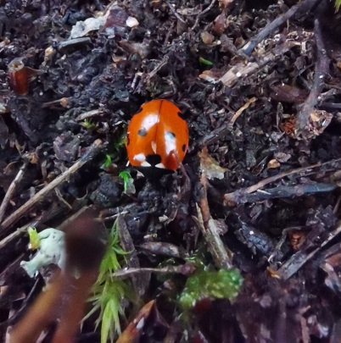
”Puut antaa sateen ja lumen suojaa.” ”Voi tehä rytmikapuloita.”
”Jos vaikka alkaa sataa, ne voi kattoo et tuollon tommonen pesä, meen vaikka sinne.”
”Puu suojaa et kukaa petoeläin ei tuu syömää.”
”Niistä voi saada ruokaa, ruokaenergiaa ku voimistelee.”
”Puut antaa ihmisille suojaa jos tulee kova sade.”
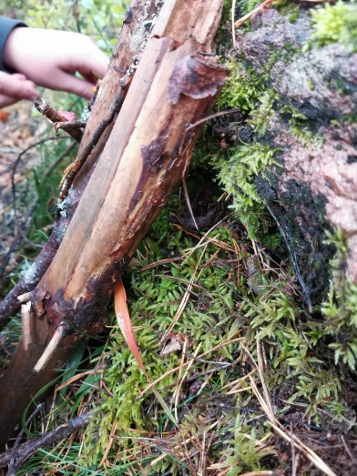
”Puun oksista voi tehdä nuotion.”

”Voi olla kasvattamas puita, syöttämäs eläimii ja linnut voi syyä puista.”

Raatilaiset tekivät puun oksista ja muista metsän antimista pesiä suojaksi metsän otuksille.

Puut ovat niin tärkeitä, että istutimme metsään oman puun. Se tarvitsee kasvaakseen multaa, vettä ja aurinkoa. Mullasta ja auringosta se saa energiaa ja kaikki elävä tarvitsee vettä.

Raadissa joku tiesi että kaikki energia tulee alkujaan auringosta. Aurinkoa ei tänään pilvien takaa näkynyt mutta se antoi meille sentään valoa ja retkivoimaa!
